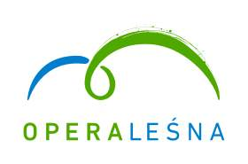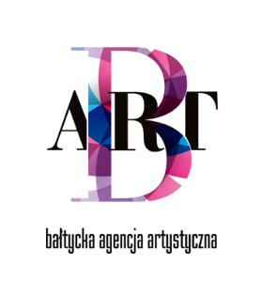

Sopot, dnia 29 marca 2018 r.

KOREKTA INFORMACJI Z OTWARCIA OFERT

dotyczy: postepowania pn. „Świadczenie usługi ochrony” prowadzonego na podstawie art. 138 ustawy Prawo zamówień publicznych (t.j. Dz. U. z 2017 r. poz. 1579)

Komisja przetargowa powołana decyzją kierownika Zamawiającego w składzie:
Przewodniczący: | Beata Majka
Członkowie: | Katarzyna Sadecka-Matejko
Sekretarz komisji: | Beata Ciołek

dokonała w dniu 26 marca 2018 r. o godzinie 12:30 w siedzibie Bałtyckiej Agencji Artystycznej BART przy ul. Kościuszki 61 w Sopocie komisyjnego otwarcia ofert złożonych w postępowaniu prowadzonym na podstawie art. 138 ustawy Prawo zamówień publicznych (t.j. Dz. U. z 2017 r. poz. 1579) pod nazwa: „Świadczenie usługi ochrony”

- Bezpośrednio przed otwarciem ofert Zamawiający podał mylnie kwotę jaką zamierza przeznaczyć na finansowanie zamówienia w wysokości: 730.000,00 zł, prawidłowa kwota wynosi: 897.900,00 zł.
- Pozostały zakres informacji jest prawidłowy i pozostaje bez zmian

Kierownik Zamawiającego
Dyrektor Naczelny
Bałtyckiej Agencji Artystycznej BART

Eugeniusz Terlecki

